2021247019 소프트웨어학부 최지현

1) 모델을 학습하는 마지막 epoch의 결과

- Model 1



- Model 2



2) 모델에 대하여 test를 수행한 accuracy

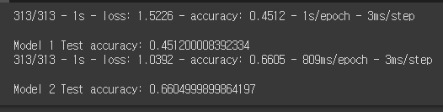

3) 실험에 대한 결과

- Model 1 (중간 캡쳐 생략 - 처음과 마지막 부분)

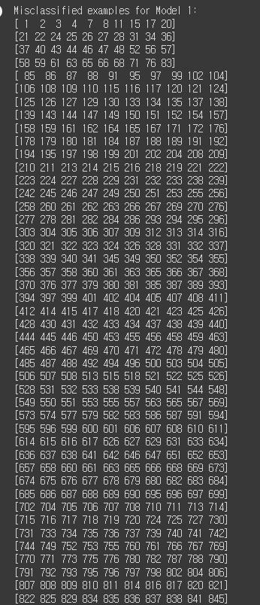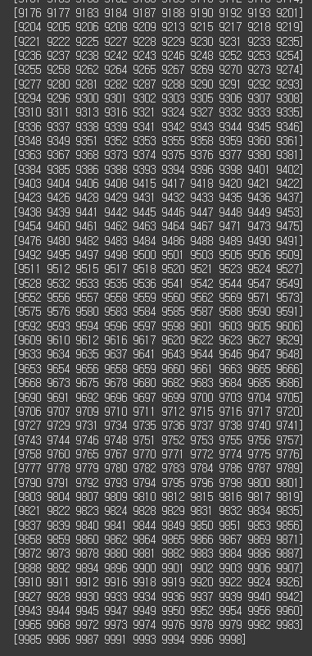

- Model 2(중간 캡쳐 생략 - 처음과 마지막부분)

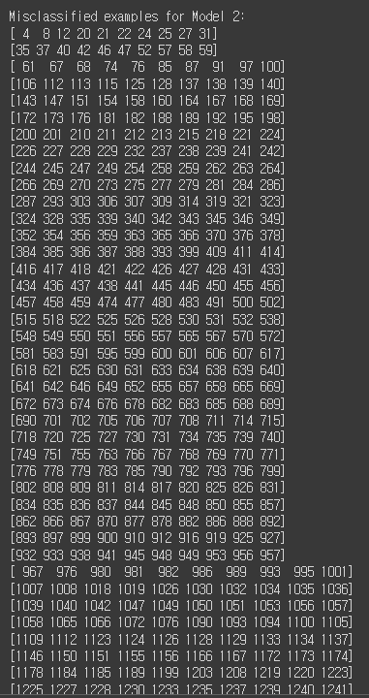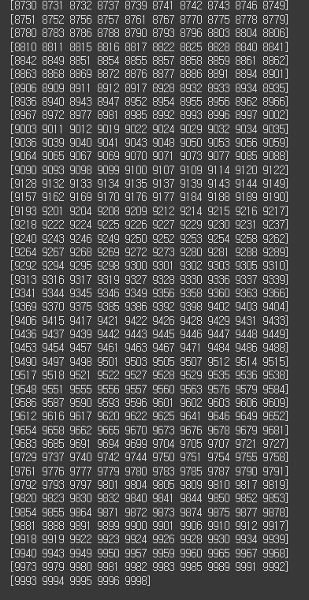

- 총 갯수



- 잘못 분류된 예제의 갯수

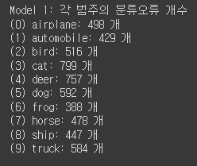 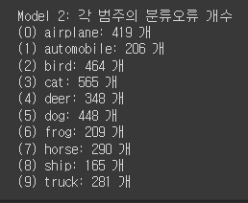

4) 두 모델의 성능을 비교한 소감

model1과 model2를 비교한 결과, 두 모델 모드 CIFAR-10 데이터셋에 대해 잘 작동하였다.

그러나 model2는 구조적인 특징 덕분에 더 높은 정확도를 보였다. 더 많은 Convolutional층과

복잡한 네트워크 구조는 복잡한 패턴을 더 잘 포착할 수 있게 도와주었을 것이다.

그러나 모델의 복잡성이 높아지면 학습 시간도 증가하므로, 실제 상황에서는 성능과 효율 사이에서 적절한 균형을 찾아야 할 것이다.